[国家级人才致歉，中山大学附属第一医院精准医学研究院郭剑平高分论文被关注](https://mp.weixin.qq.com/s?__biz=MzkyODUyMDc5MQ==&mid=2247500997&idx=2&sn=9ff5a1742ff1ebed541115ae4fc97109)

[天眼学术](javascript:void(0);)2025-04-13 00:06:00湖南

《Molecular Cancer》2021 Aug 5;20(1):100.

doi: 10.1186/s12943-021-01397-5.

#1***Patania symphonodes***于2025年4月发表评论

比预期的要相似得多。ImageTwin检测到的相似性。

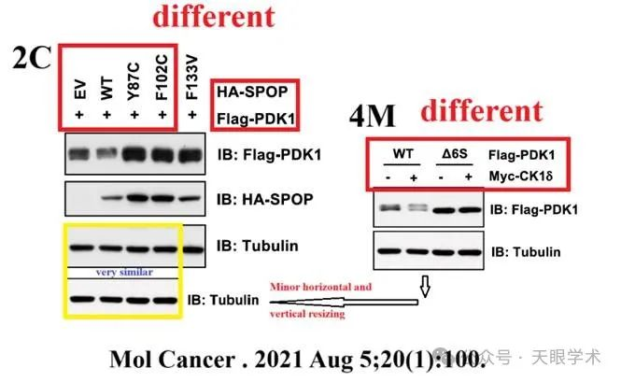

#2**Jianping Guo**于2025年4月发表评论

我们真诚地为数据整理过程中的无意重复表示歉意。在这里，我们提供了原始数据来澄清微管蛋白带是在同一凝胶上运行的。然而，在切除带子时，错误地使用了错误的一侧（以黄色方框突出显示）。我们目前正在与该杂志联系，以解决和纠正这个问题。

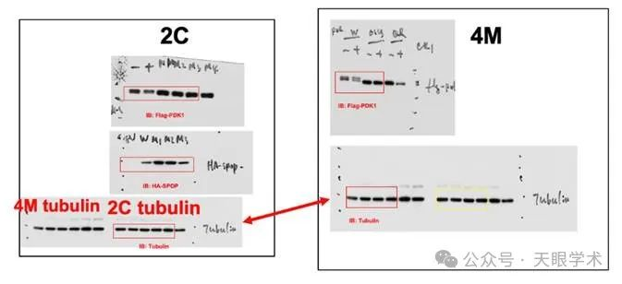

衔接：

https://pubmed.ncbi.nlm.nih.gov/34353330/

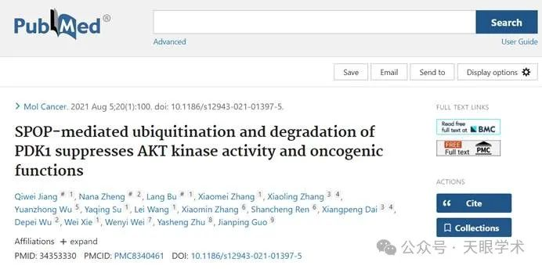

作者简介：

郭剑平，中山大学附属第一医院精准医学研究院研究员，博士生导师，国家级青年人才项目获得者。曾在美国哈佛医学院贝斯癌症中心从事博士后研究。研究方向：肿瘤微环境与肿瘤发生、发展相关信号转导通路。通过对特异性抗肿瘤药物筛选，从而为肿瘤的治疗提供特异性靶标和联合用药方案。将组建以信号转导和蛋白质修饰组学（磷酸化、泛素化、甲基化、羟基化）为研究方向的独立团队，并协助医院建设高通量筛选平台。代表作发表在：Science（IF=41.058）、Nature Cell Biology（IF=19.064）等国际知名杂志，目前主持国家自然科学基金面上等多个科研项目。

评论衔接：

https://pubpeer.com/publications/486C043FD758A2D69C5529E02FCF8A#0

免责声明：

本报道中的信息均来源于学术网站及已公开资料，我们对其准确性及完整性不做任何保证。如果有任何纰漏或不实之处，请通过QQ 642007239与我们联系。